|  |
| --- |
| **Phân tích thiết kế hệ thống đăng ký học phần dưới vai trò là Sinh viên** |

|  |  |  |
| --- | --- | --- |
| Date | Services Performed By: | Services Performed For |
| 09/10/2021 | O_ComChien_5 | Trang Đăng kí học phần |

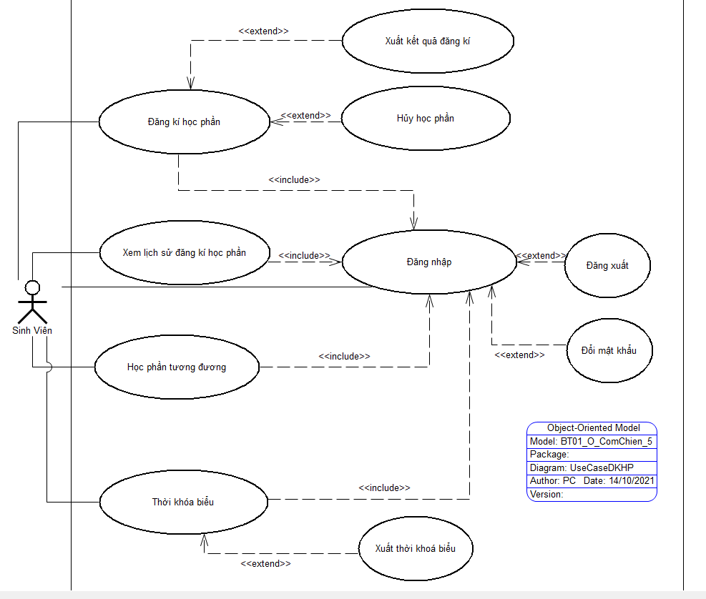

|  |
| --- |
| **Phân tích thiết kế hệ thống đăng ký học phần dưới vai trò là Sinh viên** |

|  |  |  |
| --- | --- | --- |
| Date | Services Performed By: | Services Performed For |
| 09/10/2021 | O_ComChien_5 | Trang Đăng kí học phần |

|  |  |  |
| --- | --- | --- |
| **Use Case Name:** Đăng kí học phần | **ID: USC1** | **Importance level:** High |
| **Primary Actor:** Sinh viên | **Use case Type:** Detail, essential | |
| **Stackholders & Interest:**  Đăng ký học phần - thực hiện quá trình đăng ký học phần | | |
| **Brief Description:** Use case này mô tả cách sinh viên đăng ký học phần | | |
| **Trigger**: Sinh viên chọn môn để đăng ký  **Type**: External | | |
| **Relationship:**   1. Association: Sinh viên đăng ký học phần 2. Include: (none) 3. Extend: (None) 4. Generalization: (None) | | |
| **Normal Flow of Events:**   1. Sinh viện chọn danh mục môn học cần đăng ký 2. Danh sách các môn học mà sinh viên có thể chọn để đăng ký 3. Danh sách các lớp của môn học mà sinh viên đã chọn 4. Nhấn vào nút “Đăng ký” để đăng ký môn học đó | | |
| **Alternate/Exceptional flows:**   * 1a. Chọn một trong các mục như sau: đăng ký theo kế hoạch, đăng ký học lại, đăng ký học cải thiện, đăng ký học bù, đăng kỳ học vượt * 3a. Nếu không thể tick chọn lớp học phần của môn học đó, thì đồng nghĩa với việc là lớp đó đã đầy số lượng sinh viên đăng ký. * 3b. Nếu có thể tick chọn lớp học phần của môn học đó, nhưng sau khi nhấn đăng ký lại xuất hiện thông báo “Sinh viên chưa học môn học trước, chuyển qua đăng ký học phần khác” * 3c. Nếu có thể tick chọn lớp học phần của môn học đó, nhưng sau khi nhấn đăng ký lại xuất hiện thông báo “Trùng lịch với môn học khác, hãy chọn lại” | | |

|  |
| --- |
| **Phân tích thiết kế hệ thống đăng ký học phần dưới vai trò là Sinh viên** |

|  |  |  |
| --- | --- | --- |
| Date | Services Performed By: | Services Performed For |
| 09/10/2021 | O_ComChien_5 | Trang Đăng kí học phần |

|  |  |  |
| --- | --- | --- |
| **Use Case Name:** Xem lịch sử đăng kí học phần | **ID:** USC2 | **Importance level:** Normal |
| **Primary Actor:** Sinh Viên | **Use case Type:** Detail, essential | |
| **Stackholders & Interest:**  Sinh viên - Thực hiện quá trình xem lịch sử đăng kí học phần | | |
| **Brief Description**: Usecase này mô tả quá cách người dùng thực hiện quá trình xem lịch sử đăng kí học phần | | |
| **Trigger:** Sinh viên chọn năm học và học kỳ để xem lịch sử học kì đó  **Type:** External | | |
| **Relationship:**   * Association: Sinh Viên * Include: Đăng nhập * Extend: (none) * Generallization: (none) | | |
| **Normal Flow of Events:**   1. Sinh viên chọn năm và học kỳ mình muốn để xem lịch sử đăng kí học phần 2. Danh sách các học phần đã được đăng kí trong thời gian lựa chọn | | |
| **Alternate/Exceptional flows:**   * 1a. Nếu sinh viên chưa chọn năm học và học kì thì danh sách các học phần sẽ được ẩn * Trường hợp hệ thống lỗi sẽ hiển thị message lỗi | | |

|  |
| --- |
| **Phân tích thiết kế hệ thống đăng ký học phần dưới vai trò là Sinh viên** |

|  |  |  |
| --- | --- | --- |
| Date | Services Performed By: | Services Performed For |
| 09/10/2021 | O_ComChien_5 | Trang Đăng kí học phần |

|  |  |  |
| --- | --- | --- |
| **Use Case Name:** Học phần tương đương | **ID:** USC3 | **Importance level:** High |
| **Primary Actor:** Sinh viên | **Use case Type:** Detail, essential | |
| **Stackholders & Interest:**  Sinh viên - Thực hiện quá trình xem danh sách học phần tương đương | | |
| **Brief Description:** Use case này mô tả cách người dùng xem danh sách học phần tương đương | | |
| **Trigger:** Sinh viên nhấn vào chức năng để xem danh sách học phần tương đương  **Type:** Internal | | |
| **Relationship:**   * Association: Sinh viên * Include: Đăng nhập * Extend: (none) * Generallization: (none) | | |
| **Normal Flow of Events:**   1. Người dùng nhấn vào chức năng Học phần tương đương 2. Hệ thống sẽ hiển thị danh sách các học phần tương đương, là 2 học phần có nội dung tương đồng nhau theo tiêu chí của khoa | | |
| **Alternate/Exceptional flows:**   * Những trường hợp lỗi, bảo trì thì sẽ hiện message lỗi * Trường hợp nhà trường chưa cập nhật thì hệ thống sẽ không hiển thị | | |

|  |
| --- |
| **Phân tích thiết kế hệ thống đăng ký học phần dưới vai trò là Sinh viên** |

|  |  |  |
| --- | --- | --- |
| Date | Services Performed By: | Services Performed For |
| 09/10/2021 | O_ComChien_5 | Trang Đăng kí học phần |

|  |  |  |
| --- | --- | --- |
| **Use Case Name:** Thời khóa biểu | **ID:** USC4 | **Importance level:** High |
| **Primary Actor:** Sinh viên | **Use case Type:** Detail, essential | |
| **Stackholders & Interest:**  Sinh viên – thực hiện thao tác xem thời khóa biểu | | |
| **Brief Description:** Use case mô tả thao tác cách sinh viên xem thời khóa biểu | | |
| **Trigger:** Sinh viên nhấn vào chức năng xem thời khóa biểu  **Type:** External | | |
| **Relationship:**   * Association: Sinh viên * Include: Đăng nhập * Extend: (none) * Generaliztion: (none) | | |
| **Normal Flow of Events:**   1. Sinh viên chọn Năm học, Học kỳ, Tuần thích hợp để xem thời khóa biểu 2. Sau khi chọn, hệ thống sẽ tiếp nhận thông tin Sinh viên chọn và trả về thời khóa biểu đúng như Năm học, Học kỳ, Tuần mà sinh viên đã chọn | | |
| **Alternate/Exceptional flows:**   * 2a. Trường hợp trang tải quá lâu và không hiện thời khóa biểu, sinh viên có thể F5 hoặc nhấn Reload trang để xem thời khóa biểu * 2b. Trường hợp sinh viên muốn xem thời khóa biểu của Học kỳ khác hoặc Năm khác hoặc Tuần khác, sinh viên có thể chọn lại để xem | | |

|  |
| --- |
| **Phân tích thiết kế hệ thống đăng ký học phần dưới vai trò là Sinh viên** |

|  |  |  |
| --- | --- | --- |
| Date | Services Performed By: | Services Performed For |
| 09/10/2021 | O_ComChien_5 | Trang Đăng kí học phần |

|  |  |  |
| --- | --- | --- |
| **Use Case Name:** Đăng nhập | **ID:** USC5 | **Importance level:** High |
| **Primary Actor:** Sinh viên | **Use case Type:** Detail, essential | |
| **Stackholders & Interest:**  Sinh viên – thực hiện quá trình đăng nhập vào hệ thống đăng kí học phần | | |
| **Brief Description:** Mô tả quá trình đăng nhập vào hệ thống | | |
| **Trigger:** Sinh viên muốn đăng ký học phần  **Type:** Internal | | |
| **Relationship:**   * **Association:** Sinh viên * **Include:** (none) * **Extend:** (none) * **Generaliztion:** (none) | | |
| **Normal Flow of Events:**   1. Vào link: <https://dkhp.hcmue.edu.vn/Login> 2. Tại giao diện đăng nhập, điền thông tin Mã số sinh viên và mật khẩu 3. Nhấn vào Đăng nhập để đăng nhập vào hệ thống | | |
| **Alternate/Exceptional flows:**   * 3a. Sau khi bấm đăng nhập, hệ thống báo nhập sai thông tin, Sinh viên kiểm tra lại thông tin về mã số sinh viên và mật khẩu để nhập đúng thông tin của mình * 3b. Nếu sau khi thực hiện xong các bước đăng nhập, hệ thống báo với dòng chữ đỏ “Sinh viên nợ phí không thể đăng ký học phần”, sinh viên vui lòng nạp tiền vào tài khoản của trường hoặc đến ngân hàng để nạp tiền * 3c. Nếu sau khi thực hiện xong bước đăng nhập, hệ thống báo “Chưa đến thời hạn đăng ký học phần”, sinh viên phải đợi đến thời gian đăng ký * 3d. Các trường hợp còn lại, sau khi đã thực hiện đầy đủ mà hệ thống vẫn báo lỗi, sinh viên Reload lại trang, có thể hệ thống đang bị quá tải * 3e. Sau khi đăng nhập mà sinh viên để tài khoản treo(không làm gì) trong một thời gian dài nhất định, hệ thống sẽ tự động đăng xuất tài khoản, nếu muốn sử dụng tiếp, sinh viên phải thực hiện lại quá trình đăng nhập | | |

|  |
| --- |
| **Phân tích thiết kế hệ thống đăng ký học phần dưới vai trò là Sinh viên** |

|  |  |  |
| --- | --- | --- |
| Date | Services Performed By: | Services Performed For |
| 09/10/2021 | O_ComChien_5 | Trang Đăng kí học phần |

|  |  |  |
| --- | --- | --- |
| **Use Case Name:** Hủy học phần | **ID:** USC6 | **Importance level:** High |
| **Primary Actor:** Sinh viên | **Use case Type:** Detail, essential | |
| **Stackholders & Interest:**  Sinh viên - Thực hiện thao tác huỷ học phần | | |
| **Brief Description:** Mô tả quá trình huỷ học phần | | |
| **Trigger:** Sinh viên chọn môn học muốn huỷ bỏ  **Type:** Internal | | |
| **Relationship:**   1. Association: Sinh Viên 2. Include: (none) 3. Extend: Đăng ký học phần 4. Generallization: (none) | | |
| **Normal Flow of Events:**   * + - 1. Khi trường mở thời gian điều chỉnh học phần thì mỗi môn học đã đăng kí sẽ hiện nút huỷ học phần  1. Hệ thống sẽ hỏi bạn có chắc huỷ không, và sẽ huỷ khỏi danh sách khi người dùng đồng ý | | |
| **Alternate/Exceptional flows:**   * Những trường hợp huỷ học phần không tồn tại do phía client chưa cập nhật kịp thì sẽ thông báo lỗi * Trường hợp trang tải quá lâu sẽ thông báo lỗi * Trường hợp huỷ học phần sau giai đoạn đăng ký học phần sẽ báo lỗi | | |

|  |
| --- |
| **Phân tích thiết kế hệ thống đăng ký học phần dưới vai trò là Sinh viên** |

|  |  |  |
| --- | --- | --- |
| Date | Services Performed By: | Services Performed For |
| 09/10/2021 | O_ComChien_5 | Trang Đăng kí học phần |

|  |  |  |
| --- | --- | --- |
| **Use Case Name:** Xuất kết quả đăng kí | **ID:** USC7 | **Importance level:** Normal |
| **Primary Actor:** Sinh viên | **Use case Type:** Detail, essential | |
| **Stackholders & Interest:**  Xuất kết quả đăng ký - thực hiện xuất phiếu đăng ký | | |
| **Brief Description:** Use case này mô tả cách sinh viên xuất kết quả đăng ký học phần | | |
| **Trigger:** Sinh viên xuất phiếu đăng ký  **Type:** External | | |
| **Relationship:**   * Association: Sinh viên * Include: (none) * Extend: Đăng kí học phần * Generallization: (none) | | |
| **Normal Flow of Events:**   1. Sinh viên kiểm tra lại các môn học, số lượng môn học và số tín chỉ đã đăng ký 2. Chọn “Xuất phiếu đăng ký” | | |
| **Alternate/Exceptional flows:**   * 1a. Trường hợp môn học không muốn đăng ký môn học nào đó thì chọn “Hủy” để hủy đăng ký | | |

|  |
| --- |
| **Phân tích thiết kế hệ thống đăng ký học phần dưới vai trò là Sinh viên** |

|  |  |  |
| --- | --- | --- |
| Date | Services Performed By: | Services Performed For |
| 09/10/2021 | O_ComChien_5 | Trang Đăng kí học phần |

|  |  |  |
| --- | --- | --- |
| **Use Case Name:** Đổi mật khẩu | **ID:** USC8 | **Importance level:** High |
| **Primary Actor:** Sinh viên | **Use case Type:** Detail, essential | |
| **Stackholders & Interest:**  Sinh viên - Thực hiện thao tác thay đổi mật khẩu | | |
| **Brief Description:** Use case này mô tả cách sinh viên thay đổi mật khẩu | | |
| **Trigger:** Sinh viên muốn đổi mật khẩu  **Type:** Internal | | |
| **Relationship:**   * Association: Sinh viên * Include: (none) * Extend: Đăng nhập * Generallization: (none) | | |
| **Normal Flow of Events:**   * + - 1. Tại màn hình đăng ký học phần, chọn đổi mật khẩu       2. Tại giao diện đổi mật khẩu, điền vào mật khẩu cũ và mật khẩu mới muốn sử dụng       3. Chọn đồng ý để thay đổi mật khẩu | | |
| **Alternate/Exceptional flows:**   * Nếu nhập sai mật khẩu cũ sẽ hiện thông báo lỗi và không đổi được * Những trường hợp lỗi, bảo trì thì sẽ hiện thông báo lỗi | | |

|  |
| --- |
| **Phân tích thiết kế hệ thống đăng ký học phần dưới vai trò là Sinh viên** |

|  |  |  |
| --- | --- | --- |
| Date | Services Performed By: | Services Performed For |
| 09/10/2021 | O_ComChien_5 | Trang Đăng kí học phần |

|  |  |  |
| --- | --- | --- |
| **Use Case Name:** Đăng xuất | **ID:** USC9 | **Importance level:** Normal |
| **Primary Actor:** Sinh viên | **Use case Type:**  Detail, essential | |
| **Stackholders & Interest:**  Sinh viên - thực hiện quá trình đăng xuất khỏi hệ thống đăng ký học phần | | |
| **Brief Description:** Mô tả quá trình đăng xuất khỏi hệ thống | | |
| **Trigger:** Sinh viên muốn thoát khỏi trang đăng ký học phần  **Type:** Internal | | |
| **Relationship:**   * Association: Sinh viên * Include: (none) * Extend: Đăng nhập * Generallization: (none) | | |
| **Normal Flow of Events:**   1. Tại màn hình đăng ký học phần, bấm ĐĂNG XUẤT 2. Trở lại màn hình đăng nhập vào hệ thống | | |
| **Alternate/Exceptional flows:**   * Những trường hợp hệ thống lỗi thì sẽ mất kết nối và hiện thông báo lỗi | | |

|  |
| --- |
| **Phân tích thiết kế hệ thống đăng ký học phần dưới vai trò là Sinh viên** |

|  |  |  |
| --- | --- | --- |
| Date | Services Performed By: | Services Performed For |
| 09/10/2021 | O_ComChien_5 | Trang Đăng kí học phần |

|  |  |  |
| --- | --- | --- |
| **Use Case Name:** Xuất thời khóa biểu | **ID:** USC10 | **Importance level:** Normal |
| **Primary Actor: Sinh viên** | **Use case Type:**  Detail, essential | |
| **Stackholders & Interest:**  Sinh viên - thực hiện quá trình xem thời khoá biểu | | |
| **Brief Description:** Mô tả quá trình xem thời khoá biểu của sinh viên | | |
| **Trigger**: Sinh viên chọn năm học và học kì mình muốn trong usecase Thời khoá biểu để xuất thời khoá biểu  **Type:** External | | |
| **Relationship:**   * Association: Sinh viên * Include: (none) * Extend: Thời khoá biểu * Generallization: (none) | | |
| **Normal Flow of Events:**   1. Sinh viên kiểm tra lại các môn, thời gian học trong thời khóa biểu 2. Chọn “Xuất thời khóa biểu” | | |
| **Alternate/Exceptional flows:**   * 1a. Những trường hợp lỗi, bảo trì thì sẽ hiện thông báo lỗi | | |